**Еквайринг_УКРПОШТА**

**ПОС-ТЕРМІНАЛИ Укрпошти-**

Інтегровані з Фронтом та передають Фронту по кожній операції за типом оплати КАРТА ініційованій через послуги з Фронта наступну інформацію (№картки, код авторизації, код RRN, назва ПС, суму операції, дату та час, інше).

**ФРОНТ(АРМ ВЗ)**

1.Отримує та зберігає від ПОС-терміналу інформацію по еквайринговій операцій (№ картки, код авторизації, код RRN, суму, дату та час).

2. На Фронті записуються послуги та платежі (в розрізі прийнятих номенклатурних кодів) з типом оплати КАРТА та еквайрингові операції , якими послуги та платежі були сплачені.

3.На Фронті формується визначник (цифрове значення) яке додається до послуги/платежу за типом оплати КАРТА та еквайрингової операції ( в подальшому визначник забезпечує для проведення звірки зв'язок послуг та екв_операції , якою послуги було сплачено).

4.Фронт передає інформацію по платежах та комісіях (з визначником та назвою ПС) в ОЛБП (потранзакційна система платежів).

5.Фронт передає інформацію (в розрізі кожної послуги) з визначником та назвою ПС до МППЗ (потранзакційна система платежів) та інформацію по еквайрингових операціях з №картки, кодом авторизації, кодом RRN, назвою ПС, сумою операції, датою та часом, визначником) до МППЗ (потранзакційна система)

**ОЛБП** (система платежів).

Отримує інформацію з Фронту про платежі та комісії до них та передає (з визначником та назвою ПС) в розрізі кожного платежу та комісії до МППЗ на звірку.

**МППЗ (** потранзакційна система)

1.Отримує інформацію з Фронту та ОЛБП по послугах / платежах з типом оплати КАРТА та еквайрингових операціях, виконується звірка, а саме сума послуг /платежів за типом оплати КАРТА має = сумі еквайринових операцій.

Приклад: еквайринговою операцією на суму 1285,00 грн було сплачено 14 послуг на загальну суму 1285,00. Послуги та еквайрингова операція вивантажуються до МППЗ та звіряються за допомогою визначника 705302006200020, якщо є невідповідність ≠ виконується розслідування та врегулювання, операційний день ВПЗ не закривається поки не буде усунуто розбіжніть.

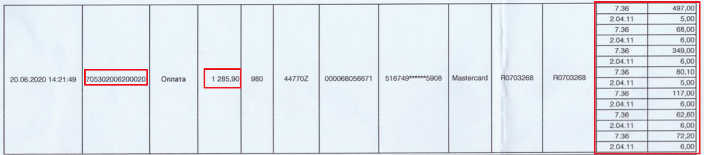

2.При завершенні успішно звірки по ВПЗ (відділення), коли загальна сума послуг / платежів з типом оплати КАРТА= сумі еквайринових операцій- вкинується процедура закриття дня ВПЗ .

3.Звірені еквайрингові операції вивантажується в DWH на звірку з наданими Процесингом даними по опроцесованим оперціями екварйрингу , що були відправлені в кліринг ПС

**АСФУ** (система фінансового управління)

Щоденне формування бухгалтерських проведеннь в розрізі номенклатурних послуг /платежів за типом оплати ПК за контрагентами ПС( VISA/MCI/ Простір)